**CONTACTS**

**Address:** **Sulaberidze st., Batumi, Georgia**

**Email:** **nick.konstantinov.job@ gmail.com**

**Telegram: @nick_konstantinov**

**LinkedIn: Mikita Kanstantsinau**

**GitHub:** **nick-konstantinov**

**HARD SKILLS**

 **HTML5**

 **CSS3**

 **JavaScript**

 **TypeScript**

 **Angular (basic knowledge)**

 **Webpack**

**SOFT SKILLS**

 **BEM / OOP / SOLID / FIRST**  **Agile (Scrum, Kanban)**  **REST / HTTP / HTTPS**  **Version control (Git)**  **Graphics editors (Ps, Figma)**

**LANGUAGES**

 **English:**

**A2 (Pre-Intermediate)**

 **Russian:**

**Native**

**AWARDS**

**EN RU**

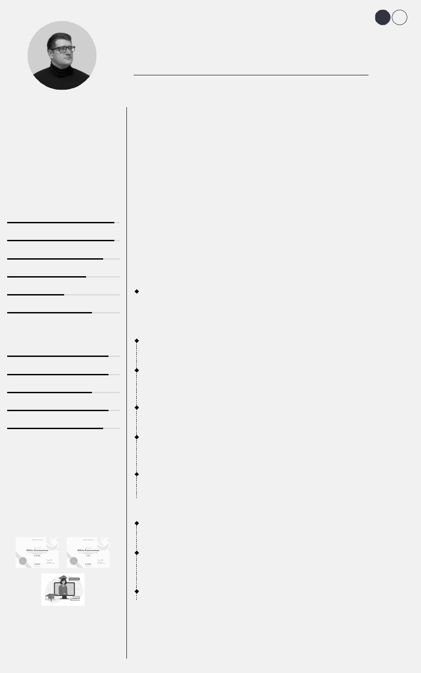

**MIKITA**

**KANSTANTSINAU**

**SOFTWARE DEVELOPMENT ENGINEER**

**PROFILE**

**Hello, I´m a software development engineer. I´m interested in animating static artists` or designers` templates to life. And I also enjoy creating convenient and interactive interfaces for websites and applications.**

**Many years of experience as a teacher allowed me to develop communication skills and the ability to express my thoughts and ideas clearly, and my experience** [**as an engineer**](mailto:nick.konstantinov.job@gmail.com) **allowed me to find effective solutions to complex problems. As a chief engineer, I successfully managed a team of specialists, distributing tasks and responsibilities. I consider my strengths are the ability to work in a team, involvement in the process of working on a project and the ability to put myself in the shoes of the customer or the end user in order to improve the product I create.**

**At the moment my goal is to become a successful frontend developer who can handle complex tasks on different projects. To do this, I continue studying hard and every day I learn something new and hone my knowledge in practice.**

**EDUCATION**

**HIGHER EDUCATION**

**2008 — 2013**

**«Organization and Management of Foundry Production» / «Machinery and Foundry Technology» / Bachelor`s degree**

**Gomel State Technical University named after P.O. Sukhoi**

**ADDITIONAL EDUCATION**

**December, 2022 — August, 2023**

**Online training course «UpSkill Me» / JS / Front-End**

**«RS School»**

**November, 2022**

**Online training course «IT Fundamentals» / «Basics of Computer Science. Basics of Programming. Math for IT»**

**«EPAM Learn Platform»**

**March, 2022 — April, 2022**

**Online training course «HTML5» / «CSS3»**

**«SoloLearn»**

**July, 2021 — January, 2022**

**Training course «Basic knowledge of programming and algorithm knowledge using C language and JS»**

**«IT Class» / Gomel**

**2006 — 2008**

**Training for the profession of «Computer Operator»**

**Educational Institution «Inter-School UPK№1» / Gomel**

**WORK EXPIRIENCE**

**2018 — 2022**

**Chief Engineer**

**LLC «Prompodgotovka» / Gomel**

**2015 — 2018**

**Teacher**

**Private Educational Institution «Center for training, advanced** [**training and**](https://www.sololearn.com/certificates/CT-7WB4YVRY) [**retraining of**](https://www.sololearn.com/certificates/CT-MD8W3RER) **workers «Prompodgotovka–Obrazovanie» / Gomel**

**2013 — 2015**

**Process engineer**

**OJSC «Gomel Foundry «CENTROLIT» / Gomel**

**REFERENCES**

**Andrian Chernenkov** **Stanislav Shevtsov**

**LLC «Prompodgotovka» / Director** **PEI «Prompodgotovka–Obrazovanie» / Director**

**Email: dkranprom@mail.ru** **Email: prompodgotovka@mail.ru**

**КОНТАКТЫ**

**Адрес:** **ул. Сулаберидзе, Батуми, Грузия**

**Email:** **nick.konstantinov.job@ gmail.com**

**Telegram: @nick_konstantinov**

**LinkedIn: Mikita Kanstantsinau**

**GitHub:** **nick-konstantinov**

**ПРОФ. НАВЫКИ**

 **HTML5**

 **CSS3**

 **JavaScript**

 **TypeScript**

 **Angular (базовые знания)**

 **Webpack**

**ДОП. НАВЫКИ**

 **BEM / OOP / SOLID / FIRST**

 **Agile (Scrum, Kanban)**

 **REST / HTTP / HTTPS**

 **Система контроля версий (Git)**

 **Граф. редакторы (Ps, Figma)**

**ЯЗЫКИ**

**Английский:**

**A2 (Пред. средний уровень)**

**Русский:**

**Родной**

**НАГРАДЫ**

**EN RU**

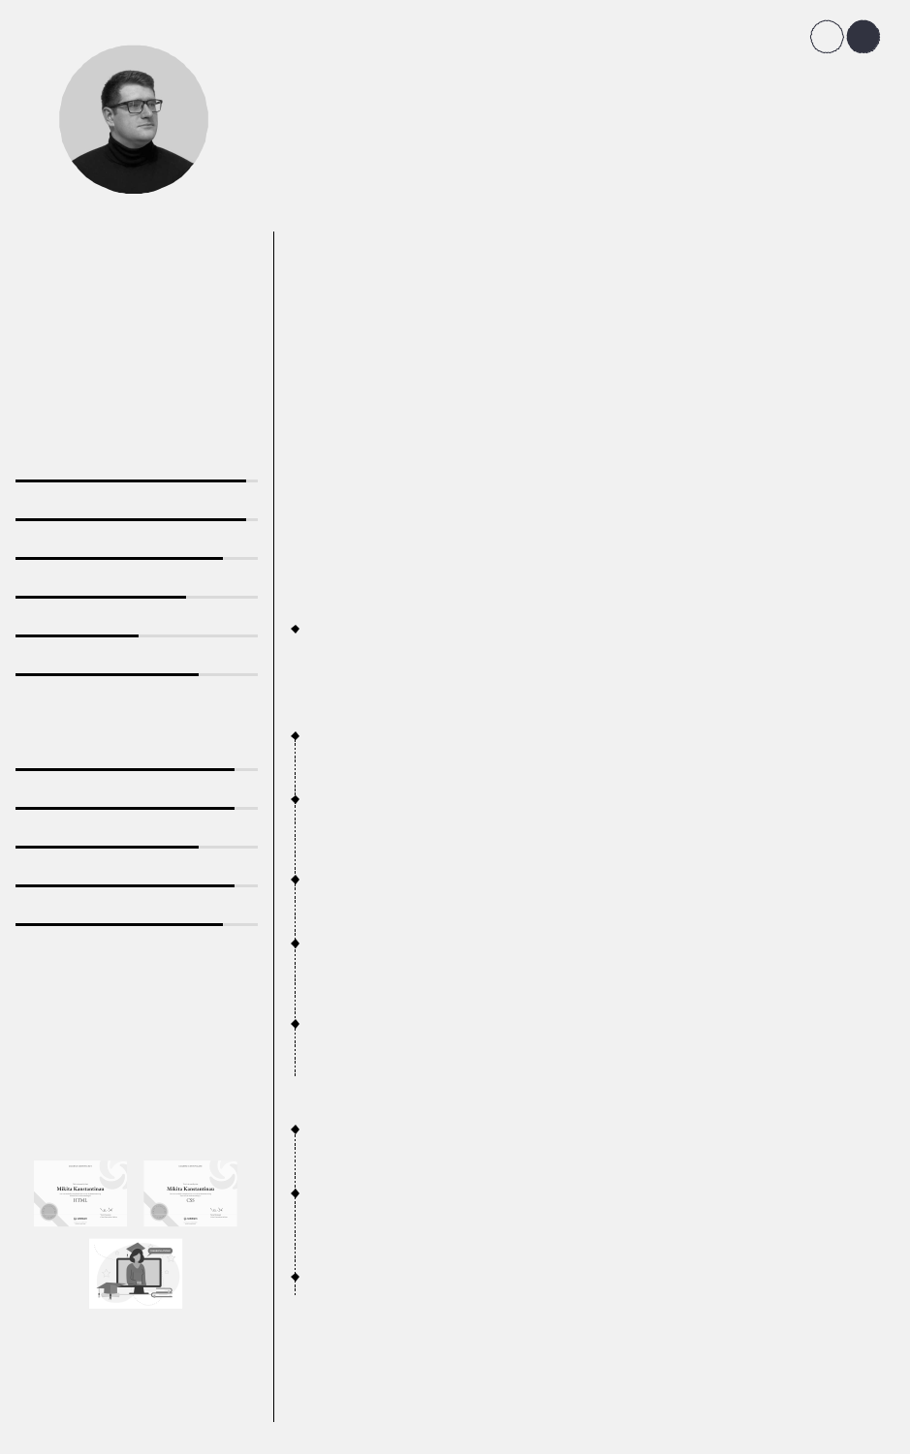

**НИКИТА**

**КОНСТАНТИНОВ**

**ИНЖЕНЕР-РАЗРАБОТЧИК ПРОГРАММНОГО ОБЕСПЕЧЕНИЯ**

**ПРОФИЛЬ**

**Привет, я инженер-разработчик программного обеспечения. Мне интересно оживлять статичные шаблоны художников или дизайнеров. А также создавать удобные и интерактивные интерфейсы сайтов и приложений**[**.**](https://maps.app.goo.gl/7D56cp5SSvFk8hJo9)

**Многолетний опыт работы преподавателем позволил мне развить навыки коммуникации и умение четко доносить свои мысли и идеи, а** [**опыт работы**](mailto:nick.konstantinov.job@gmail.com) **инженером - находить эффективные решения сложных задач. Будучи главным инженером я успешно руководил командой специалистов, распределяя задания и обязанности. Мои сильные стороны: умение работать в команде, вовлеченность в процесс работы над проектом и способность поставить себя на место заказчика или конечного пользователя чтобы улучшить продукт, который я создаю.**

**На данный момент моя цель — стать успешным фронтенд-разработчиком, способным решать сложные задачи в разных проектах. Для этого я продолжаю усердно учиться и каждый день изучаю что-то новое и оттачиваю знания на практике.**

**ОБРАЗОВАНИЕ**

**ВЫСШЕЕ ОБРАЗОВАНИЕ**

**2008 — 2013**

**«Организация и управление литейным производством» / «Машины и технология литейного производства» / Инженер**

**Гомельский государственный технический университет имени П.О.Сухого**

**ДОПОЛНИТЕЛЬНОЕ ОБРАЗОВАНИЕ**

**Декабрь, 2022 — Август, 2023**

**Онлайн-курс «UpSkill Me» / JS / Front-End**

**«RS School»**

**Ноябрь, 2022**

**Онлайн курс «IT Fundamentals» «Основы информатики / Основы программирования / Математика для ИТ»**

**«EPAM Learn Platform»**

**Март, 2022 — Апрель, 2022**

**Онлайн курс «HTML5» / «CSS3»**

**«SoloLearn»**

**Июль, 2021 — Январь, 2022**

**Обучающие курсы «Базовые знания программирования и алгоритмов с использованием языков C и JS»**

**«IT Class» / Гомель**

**2006 — 2008**

**Обучение профессии «Оператор ЭВМ»**

**УО «Межшкольный УПК №1»**

**ОПЫТ РАБОТЫ**

**2018 — 2022**

**Главный инженер**

**ООО «Промподготовка» / Гомель**

**2015 — 2018**

**Преподаватель**

**ЧУО «Центр подготовки, повышения квалификации и** [**переподготовки**](https://www.sololearn.com/certificates/CT-7WB4YVRY) [**рабочих**](https://www.sololearn.com/certificates/CT-MD8W3RER) **«Промподготовка–Образование» / Гомель**

**2013 — 2015**

**Инженер-технолог**

**ОАО «Гомельский литейных завод «ЦЕНТРОЛИТ» / Гомель**

**РЕКОМЕНДАЦИИ**

**А.Н. Черненков** **С.А. Шевцов**

**ООО «Промподготовка» / Директор** **ЧУО «Промподготовка–Образование» / Директор**

**Email: dkranprom@mail.ru** **Email: prompodgotovka@mail.ru**